

**FIRAT ÜNİVERSİTESİ**

**TEKNOLOJİ FAKÜLTESİ**

**Yazılım Mühendisliği**

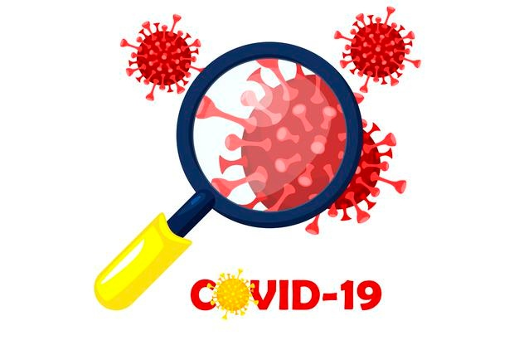

**YMH413 – Mesleki Uygulama-1 Dersi**

**Proje Uygulaması ve Dokümantasyonu**

**GÖĞÜS RÖNTGENLERİNDEN COVID-19 KAYNAKLI PNÖMONİNİN TESPİTİ**

*185541013* Abdullah AYGÜN

**Haziran – 2021**

T.C.

Fırat Üniversitesi

Yazılım Mühendisliği Bölümü

|  |  |
| --- | --- |
| Başlığı: | Göğüs Röntgenlerinden Covıd-19 Kaynaklı Pnömoninin Tespiti |
| Yazarı: | Abdullah AYGÜN |
| Proje Danışmanı: | Muhammet BAYKARA |
| Teslim Tarihi: | 11.06.2021 |

Beyan

Fırat Üniversitesi Yazılım Mühendisliği Bölümü bitirme projesi yazım kurallarına uygun olarak hazırladığım “Göğüs Röntgenlerinden Covıd-19 Kaynaklı Pnömoninin Tespiti” Başlıklı proje dokümanımın içindeki bütün bilgilerin doğru olduğunu, bilgilerin üretilmesi ve sunulmasında bilimsel etik kurallarına uygun davrandığımı, kullandığım bütün kaynakları atıf yaparak belirttiğimi, maddi ve manevi desteği olan tüm kurum/kuruluş ve kişileri belirttiğimi, burada sunduğum veri ve bilgileri unvan almak amacıyla daha önce hiçbir şekilde kullanmadığımı beyan ederim.

11.06.2021

Abdullah AYGÜN

**Önsöz**

Proje, Tensorflow ve Keras kütüphaneleri kullanılarak önceden çekilmiş göğüs röntgenlerinden oluşan görseller makine öğrenmesi ile eğitilerek normal bir bireyin göğüs röntgeni ile Covid-19 ‘lu bireyin göğüs röntgeni arasındaki farkı bulmayı amaçlamıştır. Normal bir birey çıplak göz ile Covid-19 ‘lu ve normal bir bireyin röntgenlerini ayırt edememektedir. Yüksek doğruluk payı içermektedir. Bu nedenle günümüzün en büyük sorunu olan bu salgın için çok iyi tanı koyma olanağı ortaya çıkmıştır.

Bu projeye büyük katkılarından ve paylaşmış olduğu yazılım kaynak kodlarından dolayı “*Adrian Yijie Xu*” ‘ya teşekkür ederim.

Abdullah AYGÜN

Elazığ, 2021

İçindekiler

Sayfa

Önsöz iv

İçindekiler v

Özet vi

Şekiller Listesi vii

1. Giriş 1

2. Virüs Tespiti 2

3. Verilerin Eğitilmesi 3

4. Materyal ve Metot 4

5. Sonuçlar 5

Kaynaklar 6

Özet

Dummy

Göğüs Röntgenlerinden Covıd-19 Kaynaklı Pnömoninin Tespiti

Abdullah AYGÜN

Fırat Üniversitesi

Yazılım Mühendisliği Bölümü

Proje, Tensorflow ve Keras kütüphaneleri kullanılarak önceden çekilmiş göğüs röntgenlerinden oluşan görseller makine öğrenmesi ile eğitilerek normal bir bireyin göğüs röntgeni ile Covid-19 ‘lu bireyin göğüs röntgeni arasındaki farkı bulmayı amaçlamıştır. Günümüzün popüler virüslerinin en başında gelen Covid-19 için çok önem arz eden bir projedir.

Yapılmış olan makine öğrenmesi modelleri sayesinde başta gerekli konfigürasyonlar yapılarak resimler arasındaki farklar çok net bir şekilde bilgisayarın ayırt etmesi sağlanıyor. Bu nedenle makine öğrenmesini kullanarak Covid-19 tespitinde bulunmak çok önem arz eden bir konu olduğunu varsaymaktayım. Sağlık kuruluşları bu teknoloji sayesinde yüksek doğrulukla ve hasta ile doktorun temassız bir şekilde muayene olması sağlanmaktadır. Tüm dünya bu virüse maruz kaldığından dolayı herkesi ilgilendiren bir gelişme sayılmaktadır. Proje, gerekli kütüphaneler ile birlikte kullanılan makine öğrenmesi fonksiyonları birleştirilerek 2 farklı röntgen resmini ayırt etmeyi sağlamaktadır. Eğitilmiş veri seti ile test edilecek resimler sırası ile işlenir, sonuç olarak röntgen resminin hangi kategoriye ait olduğu, ne kadar doğruluk payı ile çıktı sağladığı projenin çıktısında belirtilir.

**Anahtar Kelimeler:** COVID-19, Tespit, Tensorflow, Keras, Röntgen, Python

Şekiller Listesi

Sayfa

Şekil 1Projede test edilen Normal bir bireyin Göğüs Röntgeni 2

Şekil 2Projede test edilen COVİD-19 'lu bir bireyin Göğüs Röntgeni 3

Şekil 3 Konfigürasyonlar 3

Şekil 4 İlk 8 turluk eğitim sonuçları 4

Şekil 5 20 Turluk Başarım ve Kayıp Değerleri Grafiği 4

1. Giriş

Dünyayı çapında 2019 ‘dan bu yana çıkmış olan COVID19 virüsü ile tüm dünya el ele mücadele etmektedir. Böyle bir zamanda insanların bu virüsü engelleyecek ya da sağlık alanındaki gelişmelere katkı sağlayacak her türlü olayı dört gözle beklemektedir. Gelişen teknoloji sayesinde makine öğrenmesi ve yapay sinir ağları ile bu virüsün tespiti sağlanmaktadır.

Birçok ülke kendi virüs aşısını çıkarmaktadır. Ancak bundan önce hastaneye Covid-19 bulgularını taşıyan bir hasta geldiği zaman herkes tedirgin olmaktadır. Proje bu etkiyi en aza indirgemektedir. Temassız bir şekilde kişinin röntgeni çekilerek sistemde test edilir. Çıkan sonuca göre hastaya yapılacak muayeneler de değişir.

* 1. **Proje Amacı**

Dünyayı sarsan COVID-19 ile baş etmek için çeşitli aşı denemelerinde bulunuldu. Ancak virüsü önceden tespit etmek için geliştirmiş olduğum bu sistem ile temassız bir şekilde kişinin göğüs röntgeninden yüksek doğruluk ile tespit edilmesi sağlanıyor. Bu nedenle projem özellikle sağlık çalışanlarını ilgilendirmektedir. Hasta olduğunu belirtip hastaneye giden bir kişinin sağlık muayenesini sağlık personelleri gerçekleştirmektedir. Hasta, birden fazla yol ile virüsü başkalarına kolayca hava yolu ile bulaştırabiliyor. Yapmış olduğum bu sistem sayesinde hasta ile sağlık personeli arasındaki mesafe en aza indirgenmiştir.

Bu sistem önceki yapılan ağız ve burundan alınan sıvı örneklerinin incelenmesi olayından daha kolay ve daha kısa sürede sonuç vermektedir.

1. Virüs Tespiti

Bilgisayarlı tomografi (BT) hem hastalığın yaygınlığının tanısında hem de değerlendirilmesinde ve takibinde rol oynayabilir. Göğüs BT’si, COVID-19 teşhisi için nispeten yüksek bir hassasiyete sahiptir. Bununla birlikte, hastaların yaklaşık yarısı semptom başlangıcından sonraki ilk 1-2 gün boyunca normal BT’ye sahip olabilir. Öte yandan, mevcut pandeminin çok erken dönemlerinde, subklinik hastaların önemli bir kısmının (semptom başlangıcından önce yapılan taramalar) zaten patolojik BT bulgularına sahip olabileceği ortaya çıkmıştır.

* 1. Virüs Tespiti İçin Kullanılan Yöntem

Yapay zeka teknolojileri sayesinde günümüzde çoğu problem kolayca çözülmektedir.

Projedeki ana mantık;

* Önceden çekilmiş olan göğüs röntgenlerini eğitmek adına Sağlıklı, Viral, Bakteriyel ve COVID-19 olarak sınıflandırılmıştır.
* Sınıflandırılmış resimler yapılan evrişimsel sinir ağı konfigürasyonları sayesinde eğitime tabi tutulur.
* Eğitilmiş bu veriler ile test edilecek veriler karşılaştırılır.
* En son karşılaştırılmış veriler arasında bir olasılık değeri bulunur.
* Eğer bu değer %50 ‘den düşük ise COVID-19 ‘lu değil ise Normal birey olarak sınıflandırılıyor.

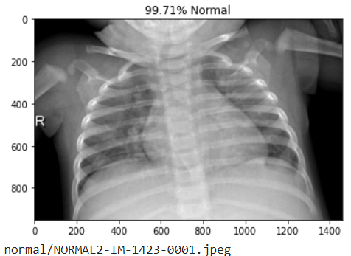

Şekil Projede test edilen Normal bir bireyin Göğüs Röntgeni

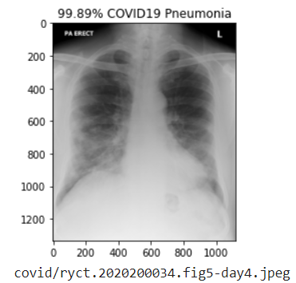

Şekil Projede test edilen COVİD-19 'lu bir bireyin Göğüs Röntgeni

1. Verilerin Eğitilmesi

En başta proje için mutlaka normal ve covid-19 lu bireylerin göğüs fotoğrafları olmalıdır. Ne kadar çok görsel olursa o kadar yüksek doğruluk çıktısı verir.

* 1. **Verilerin Eğitilmesi İçin Gerekli Yöntem**

Tensorflow ve Keras kütüphanelerinin sunmuş oldukları fonksiyon ve modeller sayesinde eğitim gerçekleşmektedir.

* + Proje için gerekli konfigürasyonlar yapılmaktadır.

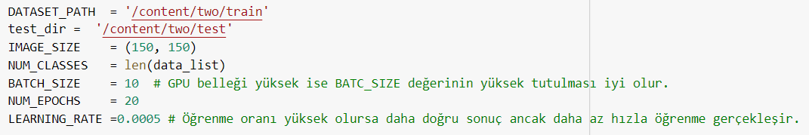

Şekil Konfigürasyonlar

* + Konfigüre edilen veriler daha sonra gerekli modeller sağlanarak eğitim aşması başlatılır.

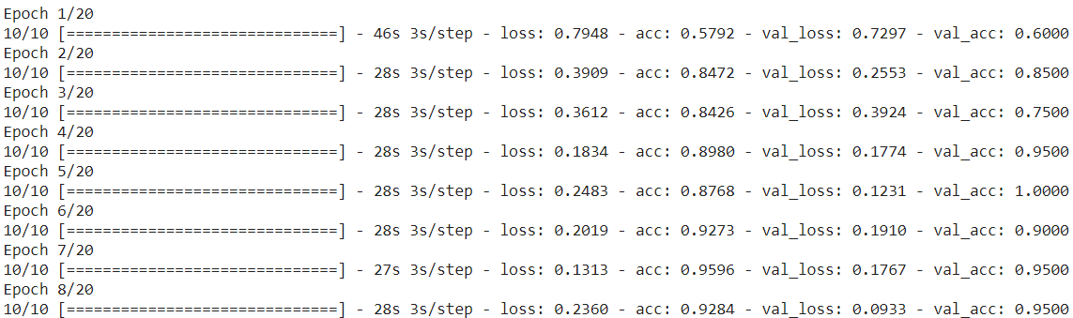

Şekil İlk 8 turluk eğitim sonuçları

* + Bu çıktı sonuçların daha iyi gözlenebilmesi için grafikler oluşturulmuştur.

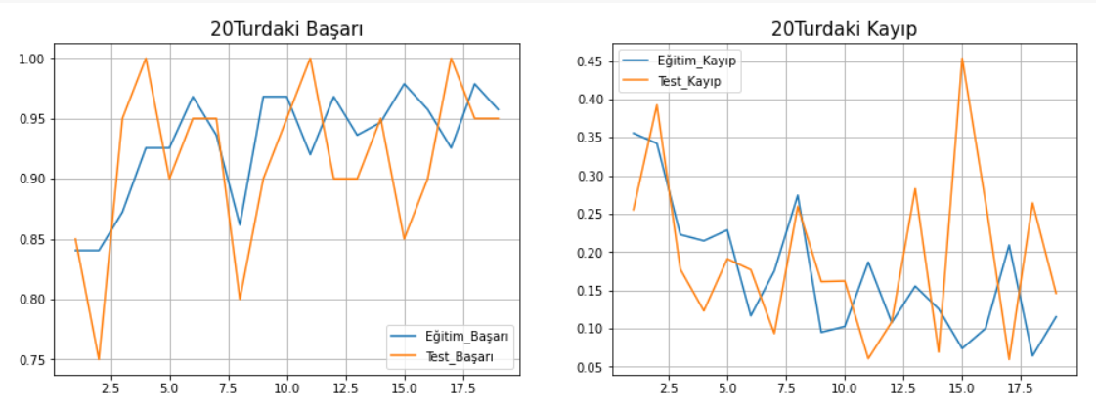

Şekil 20 Turluk Başarım ve Kayıp Değerleri Grafiği

1. Materyal ve Metot

Proje geliştirimi aşamasında Python dili kullanılmıştır. Yapay zekanın da yaygınlaşmasıyla bu dilde geliştirilen projelerin sayısı artmıştır. Bu nedenle dünyada en çok kullanılan yapay zeka programlama dilidir.

Projede Tensorflow ve Keras kütüphanelerinin sağladığı özellikler kullanılmıştır. Eğitilen datayı alıp test edilecek veri ile karşılaştırılarak belli bir olasılıksal çıktı alınması sağlanmıştır. Böylece test edilen görsel normal bir bireye mi yoksa COVID-19 ‘lu bir bireye mi ait olduğu anlaşılacaktır.

1. Sonuçlar

Proje istenilen sonuçta çıktılar üretebilmektedir. Normal bir birey ile virüslü birey arasındaki farkı çok iyi bir şekilde ayırt edebiliyor. Her ne kadar güvenilir olduğu söylense de hiçbir sistem tam güvenli değildir. Eğer öğrenme oranı düşük ve eğitilecek verilerin sayısı az ise yanlış çıktılı sonuçlar verebilir.

Günümüzün güncel sorunu olan COVID-19 virüsü ile tam bağımlı bir şekilde çalışan “GÖĞÜS RÖNTGENLERİNDEN COVID-19 KAYNAKLI PNÖMONİNİN TESPİTİ” projem başarılı bir şekilde gerçekleştirilmiş olunup kullanılmaya hazırdır.

Kaynaklar

(Xu 2020)

(EXJUSTICE 2020)